Министерство науки и высшего образования Российской Федерации

Федеральное государственное автономное образовательное учреждение

высшего образования

«СЕВЕРО-КАВКАЗСКИЙ ФЕДЕРАЛЬНЫЙ УНИВЕРСИТЕТ»

Институт цифрового развития

Кафедра инфокоммуникаций

**ОТЧЕТ**

**ПО ПРАКТИЧЕСКОЙ РАБОТЕ №2**

**дисциплины «Алгоритмизация»**

|  |  |  |  |
| --- | --- | --- | --- |
|  | | Выполнил:  Степанов Леонид Викторович  2 курс, группа ИВТ-б-о-22-1,  09.03.01 «Информатика и вычислительная техника», направленность (профиль) «Программное обеспечение средств вычислительной техники и автоматизирование систем», очная форма обучения  ____________________________  (подпись) | |
|  | | Руководитель практики:  Воронкин Р.А., канд. технич. наук, доцент, доцент кафедры инфокоммуникаций  ____________________________  (подпись) | |
|  |  | |  |

Отчет защищен с оценкой ___________ Дата защиты__________________

Ставрополь, 2023 г.

Порядок выполнения работы:

1. Написал программу (fib.py), рассчитывающую число Фибоначчи методом нативного алгоритма, рассчитал время выполнения программы, для чисел Фибоначчи от 0 до 9:

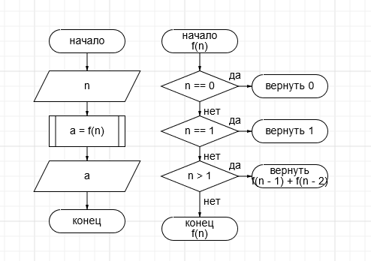

Рисунок 1. Блок-схема нахождения числа Фибоначчи

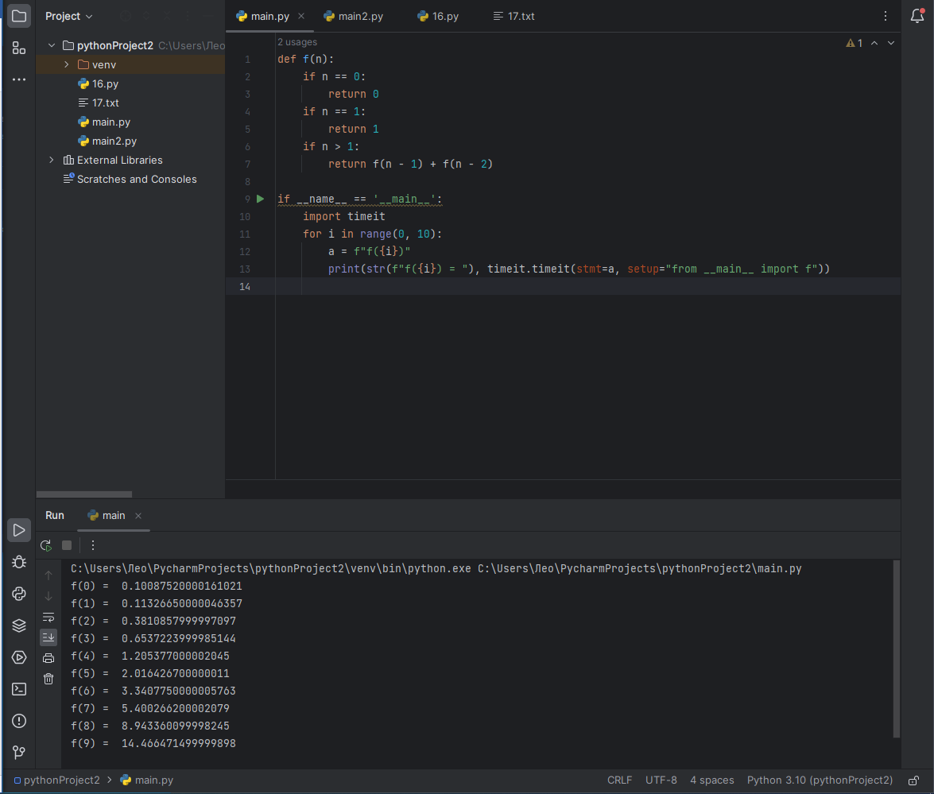

Рисунок 2. Результат выполнения программы fib.py

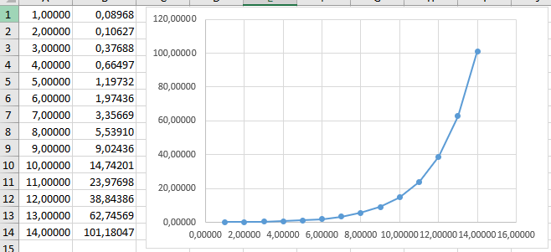

Рисунок 3. Данные и график зависимости порядка числа Фибоначчи от времени нахождения

1. Написал программу (exfib.py), которая рассчитывает число Фибоначчи эффективнее чем программа выше (fib.py), рассчитал время выполнения программы на числа Фибоначчи от 3 до 9

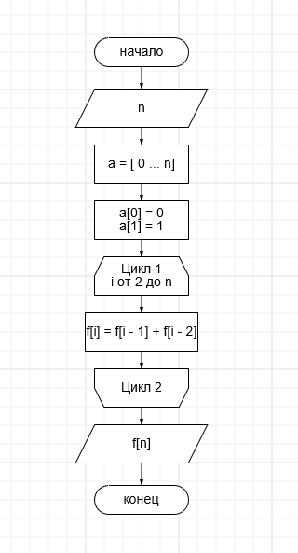

Рисунок 4. Блок-схема нахождения числа Фибоначчи

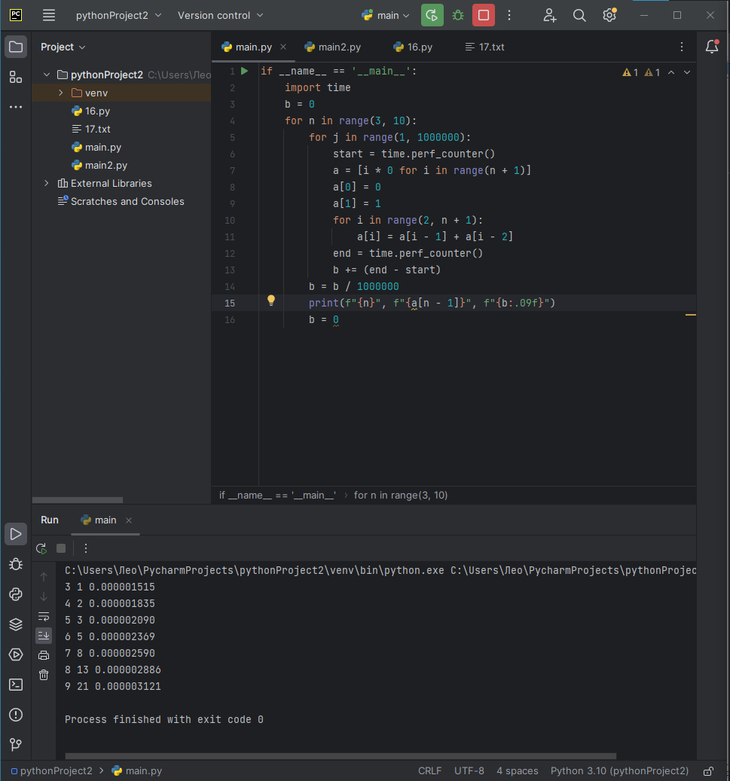

Рисунок 5. Результат выполнения программы fib.py

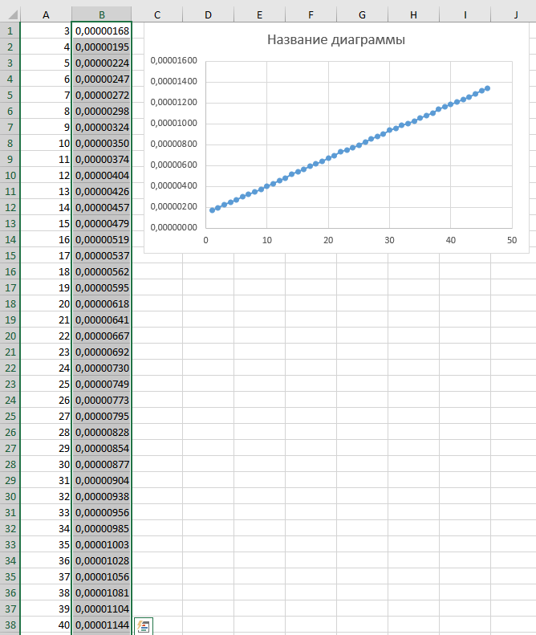

Рисунок 6. Данные и график зависимости порядка числа Фибоначчи от времени нахождения

1. Написал программу (nod.py), которая ищет наибольший общий делитель среди 2-х чисел, она рассчитывает НОД для числа 3918848 и числа от 208 до этого числа с шагом 200. Этот алгоритм рассчитывает методом перебора всех значений от максимального в паре до 2 ищет число одновременно делящееся на друг друга

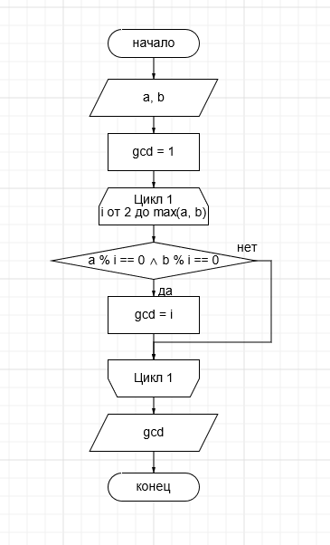

Рисунок 7. Блок-схема нахождения НОД двух чисел

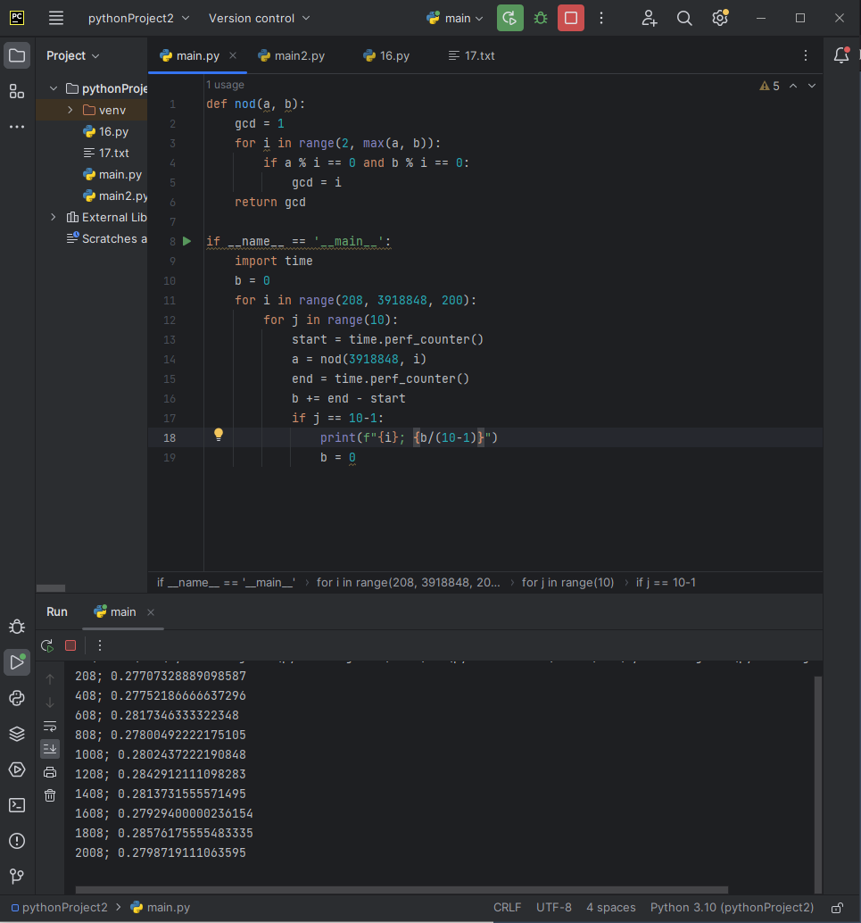

Рисунок 8. Результат выполнения программы nod.py

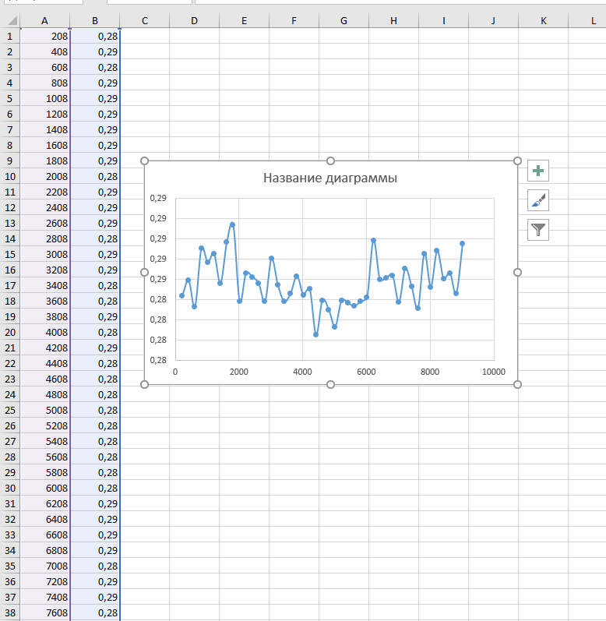

Рисунок 9. Данные и график зависимости второго числа от времени

1. Написал программу (exnod.py), которая ищет наибольший общий делитель среди 2-х чисел, она рассчитывает НОД для числа 3918848 и числа от 200 до этого числа с шагом 208. Этот алгоритм основан на лемме, которая говорит о том НОД элементов а и b, где a>b равен НОД из остатка от деления a на b и b

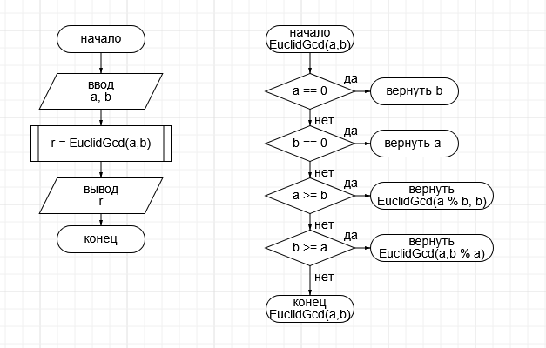

Рисунок 10. Блок схема алгоритма

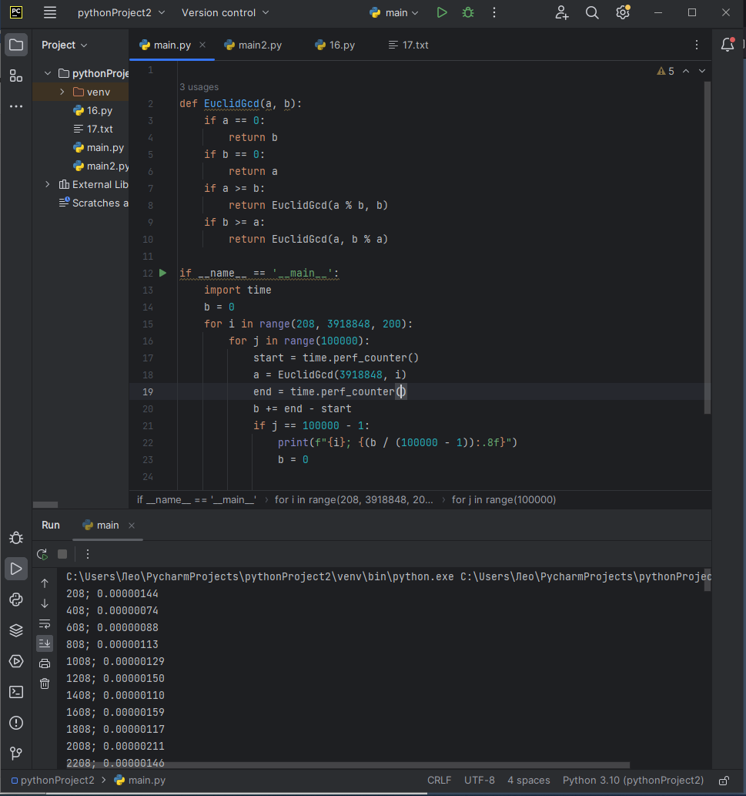

Рисунок 11. Результат выполнения exnod.py

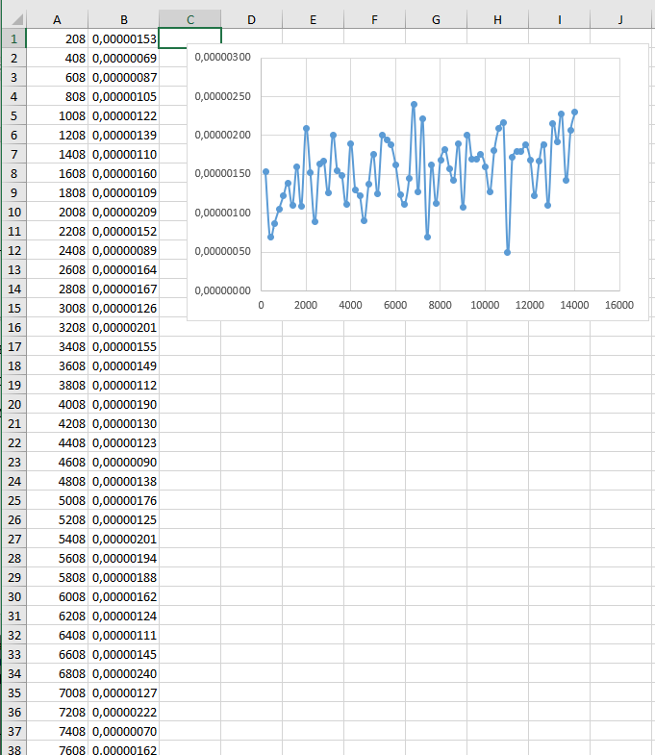

Рисунок 12. График зависимости второго элемента от времени выполнения алгоритма

Выводы: в ходе выполнения работы было выявлено, что время выполнения программы зависит от алгоритма, выяснили что графиком нахождения числа Фибоначчи является $y=x^{2}$, аналог этого алгоритма имеет график y = x, а графиком нахождения НОД y = const, аналог – y = const